a Természettudományi Karon
Darwin és Az EVOLúció
Dogma vagy meggyőzően bizonyított tudományos elmélet?

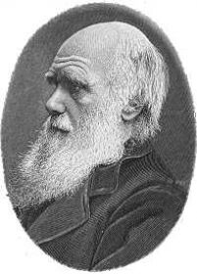
a tudós, aki
szerény és visszahúzódó természetű volt, ám elméletének alátámasztására határozottan és roppant alapossággal gyűjtötte a bizonyítékokat

az elmélet, ami
alapjaiban rengette meg a világról alkotott nézeteinket, és a mai napig sem tudta megcáfolni senki

a vita, amelyben
dilettánsok támadják a tudományt és amelyben most a tudomány képviselői, egyetemünk tanárai is megszólalnak

Várunk minden kedves érdeklődőt a következő két előadásra:

Dr. Hoffmann Gyula
biológus, egyetemi docens, a Genetikai és Molekuláris Biológiai Tanszék oktatója:
Evolúció és genetika – Darwintól napjainkig

Dr. Konrád Gyula
geológus, a Földtan Tanszék tanszékvezetője, egyetemi docens:
Az evolúció és a paleontológia, avagy miről mesélnek a fosszíliák

Helyszín:
Pécsi Tudományegyetem Természettudományi Kar
Pécs, Ifjúság útja 6. C/V/1

Időpont:
2007. február 12. 18:00

